Pressinformation april 2016
För festliga stunder – Kiviks Herrgårdscider Päron Ekologisk 75 cl
Kiviks Herrgårdscider är en klassiker som tillverkats av Kiviks Musteri sedan 1969. Vår cidertradition bygger på flera generationers kunskap, erfarenhet och nyfikenhet. När världen förändras får man tänka nytt – fast klassiskt – och gott.
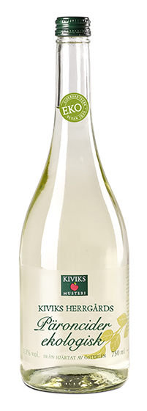

Nu presenterar vi Kiviks Herrgårdscider Päron Ekologisk 75 cl – en ekologisk päroncider för både vardag och fest. Den har en fruktig karaktär med viss sötma och tillverkas enligt den traditionella cidermetoden genom att äppeljuice jäses till vin. Detta fruktvin blir sedan grunden i vår nya, goda – klassiska - Kiviks Herrgårdscider Päron Ekologisk 75 cl

- Kiviks Musteri har en lång tradition av att tillverka cider. Våra trogna konsumenter efterfrågar och tycker det är viktigt med ekologiskt. När vi tillsammans för utvecklingen framåt blir resultatet både bra och klassiskt gott, säger Mikael Adolfsson, produktchef för cider och must på Kiviks Musteri.
Kiviks Herrgårdscider Päron Ekologisk 75 cl 0,3% vol.
Finns på: ICA, COOP, Bergendahls, samt våra egna besöksmål i Kivik och på Solnäs Gård utanför Lund.
Pris: ca 22 kr
För mer information och varuprov kontakta
Mikael Adolfsson
Produktchef
Kiviks Musteri AB
Tel: 0414-719 81 Mobil: 072-70 719 81
E-mail: mikael.adolfsson@kiviksmusteri.se
Kiviks Musteri på MyNewsdesk: http://www.mynewsdesk.com/se/pressroom/kiviks_musteri_abhttp://www.mynewsdesk.com/se/pressroom/kiviks_musteri_ab
Kiviks Musteri förädlar frukt och bär. Vi vet hur man bäst bevarar den goda nyskördade smaken och värnar om allt som är bra i frukt och bär, om välbefinnande och en hållbar framtid – med fyra generationers samlade kunskap, hantverk och nyfikenhet.
I Kivik, där Österlen möter Hanöbuktens kritvita stränder, planterade Henric Åkesson 1888 de äppelträd som skulle bli Sveriges första yrkesmässiga fruktodling. Han lade samtidigt grunden till familjeföretaget Kiviks Musteri. Idag är platsen ett populärt besöksmål, med fler än 200.000 människor som varje år vill uppleva Musteributiken, Restaurang Kärnhuset, Äpplets Hus, Stinas Café, våra vackra trädgårdar och äppelodlingar. Kiviks Musteri driver också Solnäs Gård utanför Lund, en av Sveriges största fruktodlingar med gårdsbutik och café. Vi är idag Nordens ledande musteri med tillverkning i Kivik, Stenhamra och Kristvallabrunn.

